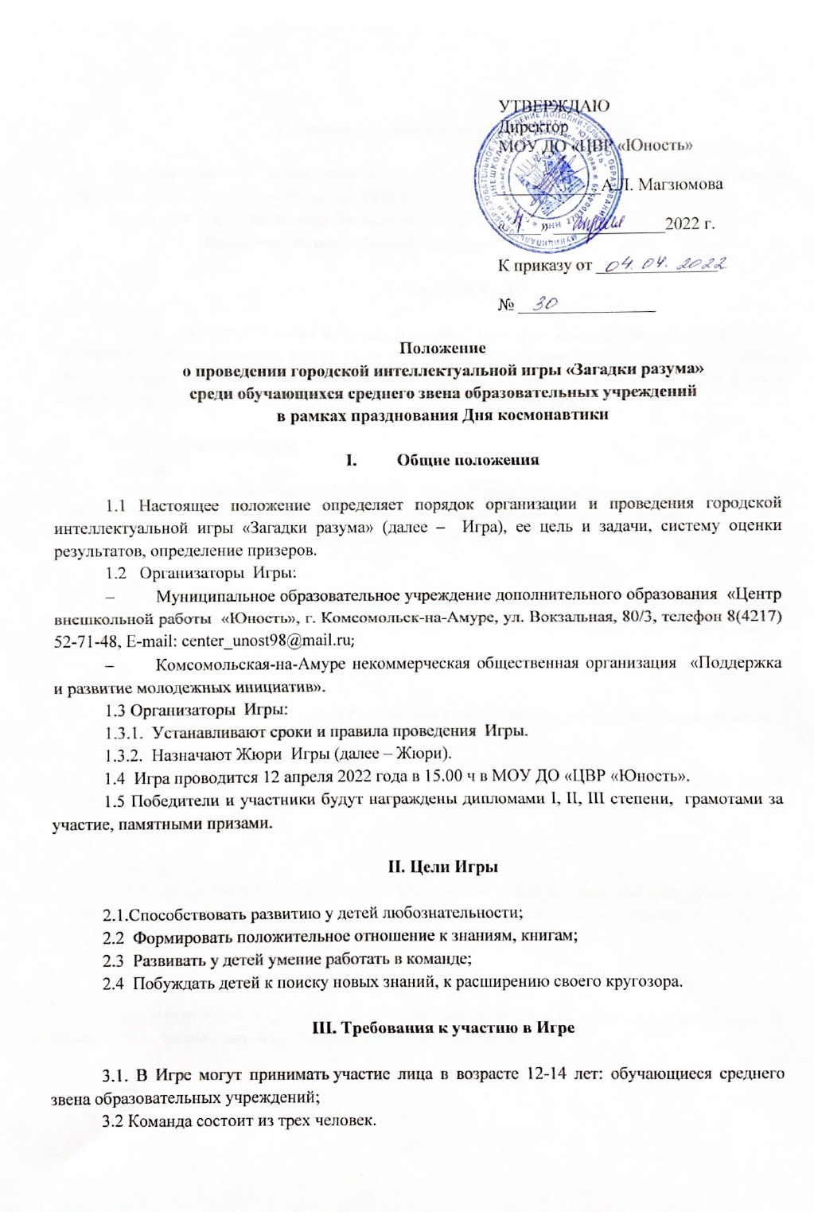 |  | УТВЕРЖДАЮ  Директор  МОУ ДО «ЦВР «Юность»  ____________А.Л. Магзюмова  «____» _____________2022 г.  К приказу от ______________  № ________________

Положение
о проведении городской интеллектуальной игры «Загадки разума»
среди обучающихся среднего звена образовательных учреждений
в рамках празднования Дня космонавтики

- Общие положения

1.1 Настоящее положение определяет порядок организации и проведения городской интеллектуальной игры «Загадки разума» (далее – Игра), ее цель и задачи, систему оценки результатов, определение призеров.
1.2 Организаторы Игры:
- Муниципальное образовательное учреждение дополнительного образования «Центр внешкольной работы «Юность», г. Комсомольск-на-Амуре, ул. Вокзальная, 80/3, телефон 8(4217) 52-71-48, Е-mail: center_unost98@mail.ru;
- Комсомольская-на-Амуре некоммерческая общественная организация «Поддержка и развитие молодежных инициатив».
1.3 Организаторы Игры:
1.3.1. Устанавливают сроки и правила проведения Игры.
1.3.2. Назначают Жюри Игры (далее – Жюри).
1.4 Игра проводится 12 апреля 2022 года в 15.00 ч в МОУ ДО «ЦВР «Юность».
1.5 Победители и участники будут награждены дипломами I, II, III степени, грамотами за участие, памятными призами.

II. Цели Игры

2.1.Способствовать развитию у детей любознательности;
2.2 Формировать положительное отношение к знаниям, книгам;
2.3 Развивать у детей умение работать в команде;
2.4 Побуждать детей к поиску новых знаний, к расширению своего кругозора.

III. Требования к участию в Игре

3.1. В Игре могут принимать участие лица в возрасте 12-14 лет: обучающиеся среднего звена образовательных учреждений;
3.2 Команда состоит из трех человек.
IV. Порядок подачи заявок на участие в Игре

4.1. Для участия необходимо заполнить заявку через GOOGLE – форму по ссылке: https://forms.gle/cZzmmNSDWmitmvxs6 до 10.04.2022 г.
Кураторы: Королева Наталья Владимировна, тел. 52-71-48
Маршалова Василиса Константиновна

V. Правила Игры

В игре принимают участие команды. В течение всей игры команды выполняют различные задания и этим зарабатывают баллы. Один правильный ответ равен одному баллу. По окончании игры команды, набравшие большее количество баллов, занимают соответственно 1, 2, 3 места. Команды записывают ответы на специальных бланках и сдают их жюри.

Игра содержит 5 раундов:
I раунд
На экране появятся вопросы из области устного народного творчества, истории коренных народов Хабаровского края, астрономии. Командам необходимо дать правильный ответ на 5 вопросов. Каждый правильный ответ равен одному баллу.

II раунд
На экране появятся вопросы, посвященные космонавтике или космосу. Командам необходимо дать правильный ответ на 5 вопросов. Каждый правильный ответ равен одному баллу.

III раунд
«Угадай мелодию». В этом раунде командам нужно угадать по минусовке название песни.

IV раунд
В этом раунде участвуют капитаны. На экране появятся картинки, объединенные одной темой «Космические термины». Задача капитанов: отгадать изображение по описанию и поднять табличку с правильным номером.

V раунд
В финальном раунде на экране изображаются фрагменты из известных кинофильмов или мультфильмов. Командам предлагается выполнить определенные задания и заработать 2 балла. В этом раунде по количеству баллов определяется победитель всей игры.

VI. Награждение.
Победители Игры будут награждены дипломами за I место, призеры - дипломами за II, III место, остальные команды будут награждены грамотами за участие.

